TRƯỜNG ĐẠI HỌC CÔNG NGHỆ SÀI GÒN

**KHOA CÔNG NGHỆ THÔNG TIN**

---oOo---

**LUẬN VĂN TỐT NGHIỆP**

*Tên đề tài:*

**XÂY DỰNG WEBSITE QUẢN LÝ MUA BÁN MÁY TÍNH XÁCH TAY**

Người hướng dẫn: **Ths. NGUYỄN NGỌC LÂM**

Sinh viên thực hiện:

1. **TRƯƠNG HUỲNH TẤN AN**
2. **NGUYỄN QUỐC HUY**

THÀNH PHỐ HỒ CHÍ MINH – NĂM 2023

**LỜI CẢM ƠN**

Để hoàn thành tốt đề tài luận văn tốt nghiệp, ngoài sự cố gắng và nổ lực hết mình của bản thân nhóm em thì sự giúp đỡ tận tình của thầy cô và bạn bè đã đóng góp một phần không nhỏ vào sự thành công ấy trong bài luận văn này.

Đầu tiên, nhóm em xin gửi lời cảm ơn châ thành đến Thầy Nguyễn Ngọc Lâm, người đã tận tình hướng dẫn, giải đáp các thắc mắc và giúp đỡ nhóm chúng em vượt qua khó khăn khi thực hiện đề tài luận văn tốt nghiệp này.

Lời cảm ơn thứ hai nhóm em muốn dành tới các thầy cô trong khoa Công nghệ thông tin cùng toàn thể các giảng viên của Trường Đại học Công nghệ Sài Gòn đã ra sức truyền đạt kiến thức cho nhóm em trong thời gian học tập tại trường.

Mặc dù vậy, trong luận văn tốt nghiệp cũng như quá trình thực hiện vẫn còn nhiều thiếu sót mà nhóm em chưa nhận ra, kính mong quý thầy cô nhận xét, đóng góp ý kiến để nhóm em ngày càng hoàn thiện hơn trong chuyên ngành của mình.

Nhóm em xin chân thành cảm ơn!

|  |  |
| --- | --- |
|  | *Tp. Hồ Chí Minh, Tháng 07 năm 2023*  *Sinh Viên thực hiện luận văn*  *Sinh viên Nguyễn Quốc Huy và Trương Huỳnh Tấn An* |

Mục lục

CHƯƠNG 1: GIỚI THIỆU 1

1.1. Mục tiêu luận văn 1

1.2. Những thách thức cần giải quyết 1

1.3. Nội dung, phạm vi thực hiện 1

1.4. Kết quả cần đạt 2

CHƯƠNG 2: PHƯƠNG PHÁP THỰC HIỆN 3

2.1. Các hệ thống tương tự 3

2.2. Công nghệ sử dụng 3

2.3. Phân tích yêu cầu 3

2.3.1. Các quy trình, nghiệp vụ 3

2.3.2. Sơ đồ chức năng 3

2.3.3. Sơ đồ Use case tổng quát 3

CHƯƠNG 3: THIẾT KẾ 4

3.1. Mô hình dữ liệu 4

3.2. Mô hình xử lý 4

3.2.1. Use case chi tiết 4

3.2.2. Sơ đồ tuần tự 4

3.2.3. Sơ đồ hoạt động 4

3.3. Hệ thống màn hình 4

3.4. Hệ thống báo biểu 4

CHƯƠNG 4: KẾT LUẬN 5

4.1. Kết qả đối chiều với mục tiêu 5

4.2. Các vấn đề tồn đọng 5

4.3. Mở rộng 5

PHỤ LỤC: HƯỚNG DẪN SỬ DỤNG 6

# CHƯƠNG 1: GIỚI THIỆU

## Mục tiêu luận văn

* Thiết kế website mua bán linh kiện máy tính phục vụ cho khách hàng với mục tiêu giới thiệu dịch vụ của công ty, kết hợp các tính năng quan trọng như: đặt mua sản phẩm, tìm kiếm và theo dõi đơn hàng, xây dựng cấu hình máy tính và các chức năng cho nhân viên như: quản lý sản phẩm, quản lý đơn hàng,...
* Thông qua đồ án này có thể đem lại kiến thức cho nhóm khi được tiếp xúc trực tiếp với nghiệp vụ và các yêu cầu thực tế từ các doanh nghiệp. Tạo cơ hội để nhóm có thể tìm tòi nghiên cứu và phát triển các giải pháp và công nghệ có ích, nhằm phục vụ cho công việc sau này.

## Những thách thức cần giải quyết

* Công nghệ thông tin đã và đang thay đổi thế giới một cách nhanh chóng và từng bước kéo nền tri thức của nhân loại xích lại gần nhau hơn. Đó là nhờ việc phát triển hệ thống website trên toàn thế giới. Ngày nay, Website đã đóng một vai trò quan trọng đối với con người chúng ta từ giải trí cho đến quảng cáo, thương mại, quản lý…Website (thương mại điện tử) sẽ dần dần thay thế những phương thức kinh doanh cũ trong các doanh nghiệp bởi tính ưu việt mà Website mang lại như: nhanh hơn, rẻ hơn, tiện dụng hơn, hiệu quả hơn và không bị giới hạn không gian và thời gian.
* Hầu hết mọi sinh viên đều có nhu cầu mua sắm cho mình một bộ máy tính hoặc laptop để phục vụ cho việc học tập cũng như giải trí, đặc biệt là sinh viên trong thời đại công nghệ 4.0 này. Máy tính là công cụ học tập thiết yếu, là phương tiện để các bạn sinh viên vươn xa hơn với những kiến thức không có ở giảng đường, chiếc máy tính sẽ là người bạn thân thiết của mỗi sinh viên.

## Nội dung, phạm vi thực hiện

* Không như laptop, máy tính để bàn cần nhiều linh kiện khác nhau để tạo nên một chiếc máy tính, các bạn sinh viên sẽ gặp nhiều khó khăn khi muốn xây dựng cho mình một bộ máy tính nếu không am hiểu về công nghệ, Xuất phát từ những nhu cầu thực tế đó nhóm chúng em quyết định “Xây dựng Website quản lý mua bán linh kiện máy tính” nhằm tạo ra hệ thống quản lý bán hàng có tính thiết thực và ứng dụng vào thực tế
* Đối tượng: Quá trình ứng dụng công nghệ thông tin trong các quy trình hoạt động thông tin thư viện tại Trung tâm Thông tin Thư viện Học viện Ngân Hàng.
* Phạm vi nghiên cứu: Trung tâm Thông tin Thư viện Học viện Ngân Hàng

## Kết quả cần đạt

|  |  |  |
| --- | --- | --- |
| STT | Tiêu chí | Kết quả cần đạt |
| 1 | Tìm hiểu công nghệ Spring boot |  |
|  |  |  |
|  |  |  |
|  |  |  |
|  |  |  |
|  |  |  |
|  |  |  |

# CHƯƠNG 2: PHƯƠNG PHÁP THỰC HIỆN

## Các hệ thống tương tự

### Phong Vũ

### 

* Phong vũ hiện đang là một trong những nhà phân phối laptop và linh kiện máy tính có uy tín ở Thành phố Hồ Chí Minh. Được thành lập vào tháng 4 năm 1997.
* Phong Vũ chuyên kinh doanh các sản phẩm công nghệ thông tin, thiết bị giải trí game, thiết bị văn phòng và thiết bị hi-tech của nhiều nhãn hàng lớn như Dell, Asus, HP, MSI, Lenovo…

### GearVN

### 

* GearVN được thành lập vào năm 2014, cũng giống như Phong Vũ là một trong những nhà phân phối lớn lại Việt Nam.
* GearVN chuyên kinh doanh, phân phối các dòng máy tính xách tay phục vụ cho nhiều nhu cầu khác nhau đến từ nhiều nhà sãn xuất khác nhau. Ngoài ra GearVN còn phân phối các mặt hàng như linh kiện máy tính để phù hợp với nhiều nhu cầu của khách hàng.

## Công nghệ sử dụng

### Spring là gì

* Spring là gì?
  + Spring là một Framework phát triển các ứng dụng Java được sử dụng bởi hàng triệu lập trình viên. Nó giúp tạo các ứng dụng có hiệu năng cao, dễ kiểm thử, sử dụng lại code…
  + Spring là một mã nguồn mở, được phát triển, chia sẻ và có cộng đồng người dùng rất lớn.
  + Spring Framework được xây dựng dựa trên 2 nguyên tắc design chính là: Dependency Injection và Aspect Oriented Programming.
* Dependency Injection là gì
  + Dependency injection (DI) là một kỹ thuật lập trình giúp tách một class độc lập với các biến phụ thuộc. Với lập trình hướng đối tượng, chúng ta hầu như luôn phải làm việc với rất nhiều class trong một chương trình. Các class được liên kết với nhau theo một mối quan hệ nào đó. Dependency là một loại quan hệ giữa 2 class mà trong đó một class hoạt động độc lập và class còn lại phụ thuộc bởi class kia.
  + Thông thường, chúng ta chỉ thường gặp ba loại Dependency Injection sau:
  + Constructor injection: Các dependency (biến phụ thuộc) được cung cấp thông qua constructor (hàm tạo lớp).
  + Setter injection: Các dependency (biến phụ thuộc) sẽ được truyền vào 1 class thông qua các setter method (hàm setter).
  + Interface injection: Dependency sẽ cung cấp một Interface, trong đó có chứa hàm có tên là Inject. Các client phải triển khai một Interface mà có một setter method dành cho việc nhận dependency và truyền nó vào class thông qua việc gọi hàm Inject của Interface đó.
* Lợi ích khi dùng Dependency Injection:
  + Dễ test và viết Unit Test: Dễ hiểu là khi ta có thể Inject các dependency vào trong một class thì ta cũng dễ dàng “tiêm” các mock object vào class (được test) đó.
  + Dễ dàng thấy quan hệ giữa các object: Dependency Injection sẽ inject các object phụ thuộc vào các interface thành phần của object bị phụ thuộc nên ta dễ dàng thấy được các dependency của một object.
  + Dễ dàng hơn trong việc mở rộng các ứng dụng hay tính năng.
  + Giảm sự kết dính giữa các thành phần, tránh ảnh hưởng quá nhiều khi có thay đổi nào đó.
* Bất lợi của Dependency Injection:
  + Nó khá là phức tạp để học, và nếu dùng quá đà thì có thể dẫn tới một số vấn đề khác.
  + Rất nhiều các lỗi ở compile time có thể bị đẩy sang runtime, dẫn đến đôi khi sẽ khó debug. Vì sử dụng các Interface nên có thể gặp khó khăn khi ta debug source code vì không biết implement nào thực sự được truyền vào.
  + Có thể làm ảnh hưởng tới chức năng auto-complete hay find references của một số IDE. Cụ thể vì Dependency Injection ẩn các dependency nên một số lỗi chỉ xảy ra khi chạy chương trình thay vì có thể phát hiện khi biên dịch chương trình.
  + Khó khăn lớn nhất là khi người mới vào làm bằng DI sẽ không hiểu rõ ràng tư tưởng, khiến quá trình làm DI vẫn bị nhập nhằng và các injector bị ràng buộc mà không thoát hẳn ra theo tư tưởng của DI.
* Aspect Oriented Programming là gì?
  + Aspect Oriented Programming (AOP) – lập trình hướng khía cạnh: là một kỹ thuật lập trình (kiểu như lập trình hướng đối tượng) nhằm phân tách chương trình thành cách moudule riêng rẽ, phân biệt, không phụ thuộc nhau
  + Khi hoạt động, chương trình sẽ kết hợp các module lại để thực hiện các chức năng nhưng khi sửa đổi 1 chức năng thì chỉ cần sửa 1 module.
  + AOP không phải dùng để thay thế OOP mà để bổ sung cho OOP.
* Ưu điểm:
  + Thiết kế đơn giản: “You aren’t gonna need it (YAGNI)” – chúng ta chỉ cài đặt những thứ chúng ta thực sự cần mà không bao giờ cài đặt trước.
  + Cài đặt chương trình một cách trong sáng: mỗi một module chỉ làm cái mà nó cần phải làm, giải quyết được hai vấn đề code tangling và code scattering.
  + Tái sử dụng dễ dàng.
* Nhược điểm:
  + Khái nhiệm khá trừu tượng, độ trừu tượng của chương trình cao
  + Luồng chương trình phức tạp.
  + Kiến trúc, các module của Spring
  + Spring được chia làm nhiều module khác nhau, tùy theo mục đích phát triển ứng dụng mà ta dùng 1 trong các module đó.
* Các lợi ích của Spring Framework
  + Spring cho phép lập trình viên sử dụng POJOs. Việc sử dụng POJOs giúp bạn không phải làm việc với EJB, ứng dụng, các luồng chạy, cấu hình… đơn giản hơn rất nhiều.
  + Spring được tổ chức theo kiểu mô đun. Số lượng các gói và các lớp khá nhiều, nhưng bạn chỉ cần quan tâm đến những gì bạn cần và không cần quan tâm đến phần còn lại.
  + Spring hỗ trợ sử dụng khá nhiều công nghệ như ORM Framework, các logging framework, JEE, các thư viện tạo lịch trình (Quartz và JDK timer)…
  + Module Web của Spring được thiết kế theo mô hình MVC nên nó cung cấp đầy đủ các tính năng giúp thay thế các web framework khác như Struts.
  + Một số dự án khác của Spring
  + Cũng dựa trên các nguyên tắc thiết kế cơ bản của spring core. Spring còn phát triển nhiều project con như:
  + Spring MVC: Spring MVC được thiết kế dành cho việc xây dựng các ứng dụng nền tảng web.
  + Spring Security: Cung cấp các cơ chế xác thực (authentication) và phân quyền (authorization) cho ứng dụng của bạn
  + Spring Boot: Spring Boot là một framework giúp chúng ta phát triển cũng như chạy ứng dụng một cách nhanh chóng.
  + Spring Batch: Dự án này giúp chúng ta dễ dàng tạo các lịch trình (scheduling) và tiến trình (processing) cho các công việc xử lý theo mẻ (batch job).
  + Spring Social: Dự án này sẽ kết nối ứng dụng của bạn với các API bên thứ ba của Facebook, Twitter, Linkedin … (ví dụ đăng nhập bằng facebook, google+ …)
* Spring IO
* Spring Cloud
* Spring Mobile
* Spring for Android
* Spring Session

### Framework Spring Boot



* Spring Boot là một dự án phát triển bởi JAV (ngôn ngữ java) trong hệ sinh thái Spring framework. Nó giúp cho các lập trình viên chúng ta đơn giản hóa quá trình lập trình một ứng dụng với Spring, chỉ tập trung vào việc phát triển business cho ứng dụng.
* Một số tính năng nổi bật của Spring Boot đó là:
  + Tạo ra các ứng dụng Spring mang tính độc lập.
  + Nhúng trực tiếp Tomcat, Jetty hoặc Undertow mà không cần phải triển khai ra file WAR.
  + Starter dependency giúp cho việc chạy cấu hình Maven trở nên đơn giản hơn.
  + Tự động chạy cấu hình Spring khi cần thiết.
  + Không sinh code cấu hình, đồng thời không yêu cầu phải cấu hình bằng XML.

### MySQL

* MySQL là một hệ thống quản trị cơ sở dữ liệu mã nguồn mở (Relational Database Management System, viết tắt là RDBMS) hoạt động theo mô hình client-server. RDBMS là một phần mềm hay dịch vụ dùng để tạo và quản lý các cơ sở dữ liệu (Database) theo hình thức quản lý các mối liên hệ giữa chúng.
* MySQL Server là máy tính hay một hệ các máy tính cài đặt phần mềm MySQL dành cho server để giúp bạn lưu trữ dữ liệu trên đó, để máy khách có thể truy cập vào quản lý. Dữ liệu này được đặt trong các bảng, và các bảng có mối liên hệ với nhau. MySQL server nhanh, an toàn, đáng tin cậy. Phần mềm MySQL cũng miễn phí và được phát triển, phân phối và hỗ trợ bởi Oracle Corporation.
* MySQL có các ưu điểm như:
  + Linh hoạt và dễ dùng
  + Hiệu năng cao
  + Tiêu chuẩn trong ngành
  + An toàn
* Cài đặt MySQL và sử dụng hoàn toàn miễn phí

## Phân tích yêu cầu

### Các quy trình, nghiệp vụ

### Quy trình đăng ký

* Mô tả:
  + Khách hàng truy cập vào website chọn vào tài khoản và đăng ký tài khoản.
  + Khách hàng nhập thông tin vào form đăng ký có sẵn. Hệ thống sẽ kiểm tra thông tin nhập của khách hàng như là: không được bỏ trống thông tin quan trọng, số điện thoại phải là số, địa chỉ email nhập đúng định dạng.

### Quy trình đăng nhập

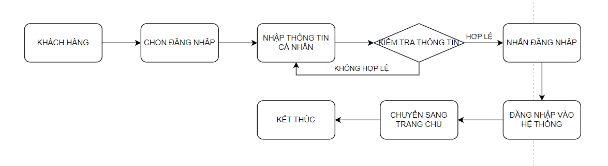

* Mô tả:
  + Khách hàng truy cập vào website chọn đăng nhập, hệ thống hiển thị form đăng nhập. Sau đó khách hàng nhập thông tin vào form đăng nhập.
  + Hệ thống kiểm tra thông tin nhập vào, nếu thành công thì hệ thống thông báo đăng nhập thành công và chuyển sang trang chủ, ngược lại thì sẽ thông báo đăng nhập không thành công

### Quy trình đặt hàng

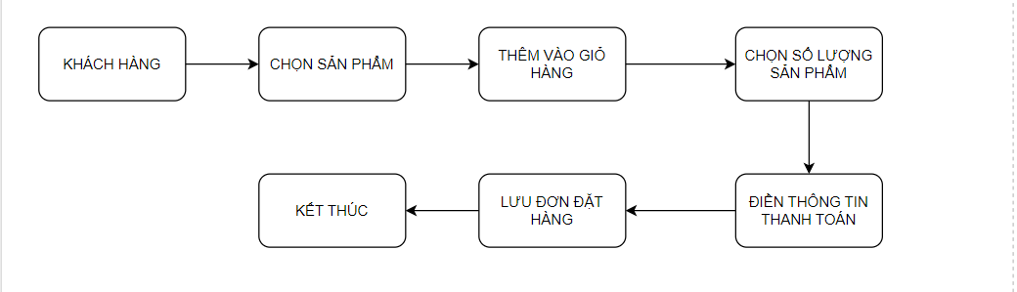

* Mô tả:
  + Khách hàng truy cập vào website chọn sản phẩm muốn mua và thêm vào giỏ hàng sau đó nhập số lượng sản phẩm trong phần giỏ hàng.
  + Khi đã chọn xong khách hàng có thể tiến hàng thanh toán. Sau đó khách hàng chọn thanh toán, hệ thống sẽ tự động lưu đơn hàng lại và chờ quản trị viên xử lý.

### Quy trình cập nhật tài khoản

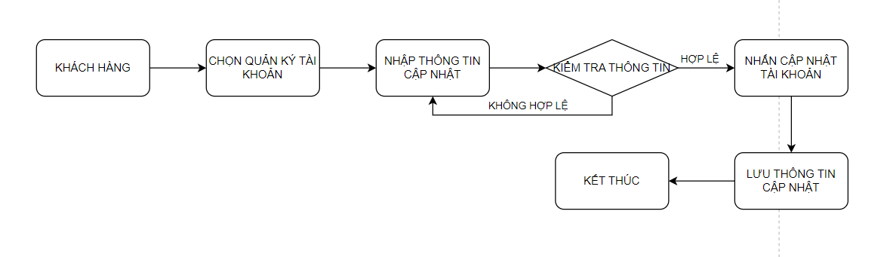

* Mô tả:
  + Khách hàng chọn trang quản lý tài khoản cá nhân, hệ thống hiển thị thông tin cá nhân của khách hàng.
  + Sau đó khách hàng có thể cập nhật thông tin cần sửa đổi và sau đó bấm lưu. Hệ thống kiểm tra nếu thông tin hợp lệ thì lưu thông tin cập nhật tài khoản.

### Quy trình tìm kiếm sản phẩm

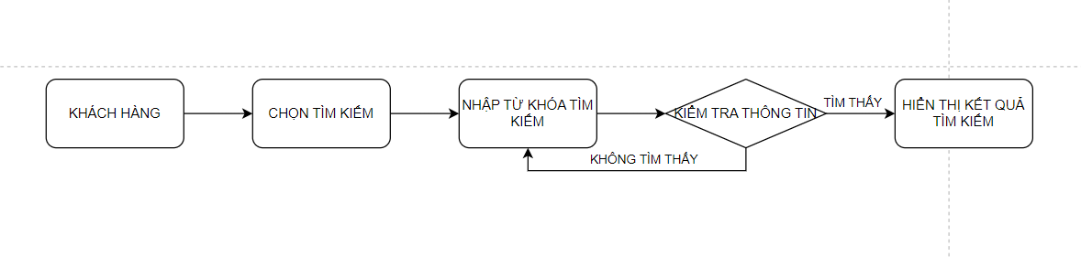

* Mô tả
  + Khách hàng truy cập vào trang tìm kiếm sản phẩm, nhập thông tin, sau khi nhấn tìm kiếm hệ thống kiểm tra thông tin nếu hợp lệ thì trả về danh sách kết quả tìm kiếm.
  + Ngược lại nếu không tìm thấy sẽ hiển thị thông báo cho khách hàng biết là không tìm thấy sản phẩm theo từ khóa.

### Quy trình quản lý sản phẩm

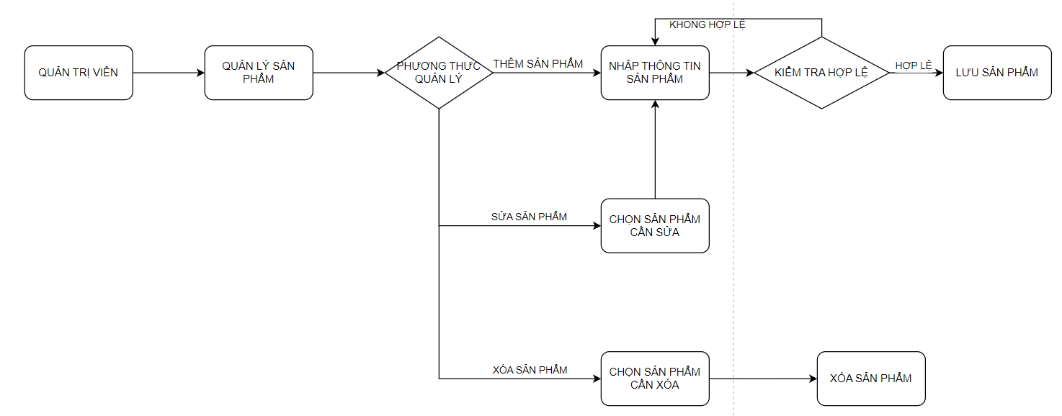

* Mô tả:
  + Quản trị viên chọn trang quản lý sản phẩm. Quản trị viên có thể chọn thêm sản phẩm, hệ thống sẽ hiển thị form nhập thông tin. Sau khi nhập thông tin và nhấn lưu, hệ thống kiểm tra nếu thông tin hợp lệ sẽ lưu sản phẩm, nếu không thì thông báo không thành công.
  + Quản trị viên có thể cập nhật sản phẩm bằng cách chọn sản phẩm muốn cập nhật. Hệ thống hiển thị form cập nhật thông tin, quản trị viên cập nhật thông tin và nhấn lưu, hệ thống kiểm tra nếu thông tin hợp lệ sẽ cập nhật sản phẩm, nếu không thì thông báo không thành công.
  + Quản trị viên xóa sản phẩm bằng cách chọn vào các sản phẩm muốn xóa, và bấm xóa, Các sản phẩm xóa sẽ chuyển trạng thái khóa.

### Quy trình quản lý loại sản phẩm

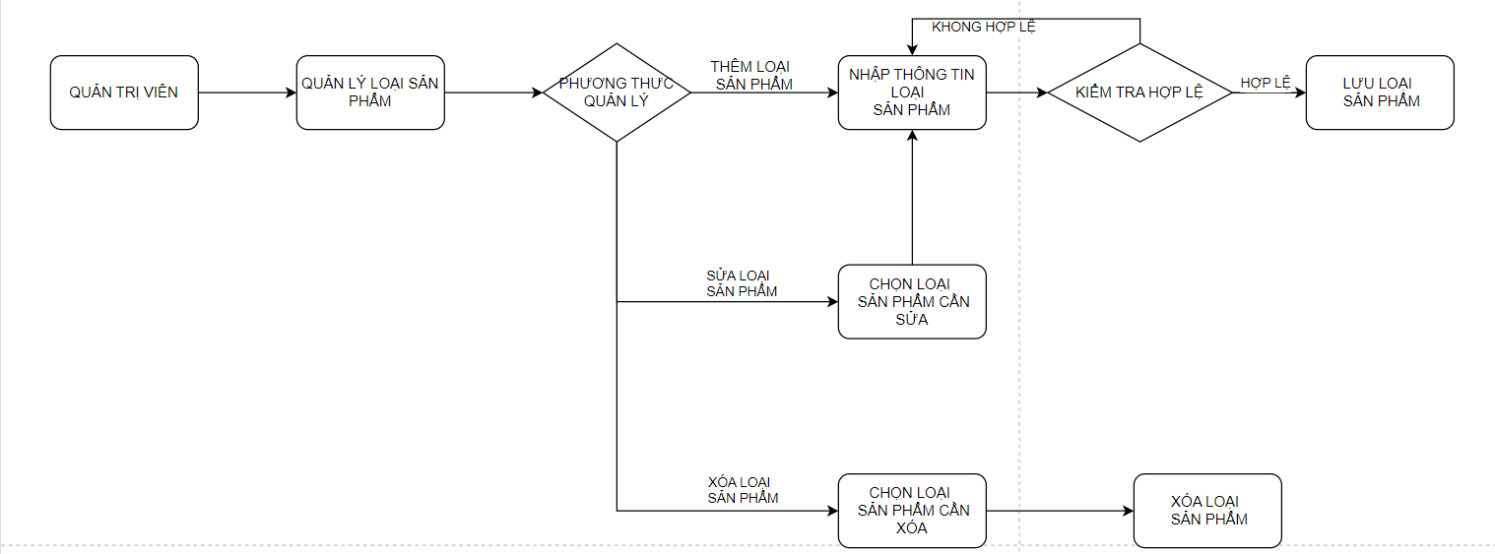

* Mô tả:
  + Quản trị viên truy cập vào trang quản lý loại sản phẩm, hệ thống hiển thị danh sách các danh mục các loại sản phẩm , quản trị viên có thể chọn thêm mới loại sản phẩm vào website sau nhập đầy đủ thông tin. Hệ thống sẽ kiểm tra thông tin nhập vào, nếu hợp lệ thì loại sản phẩm sẽ được lưu. Ngoài ra, quản trị viên còn có thể sửa, xóa các loại sản phẩm đã có sẵn.
  + Khi xóa loại sản phẩm sẽ chuyển sang trạng thái khóa.

### Quy trình quản lý nhà sản xuất

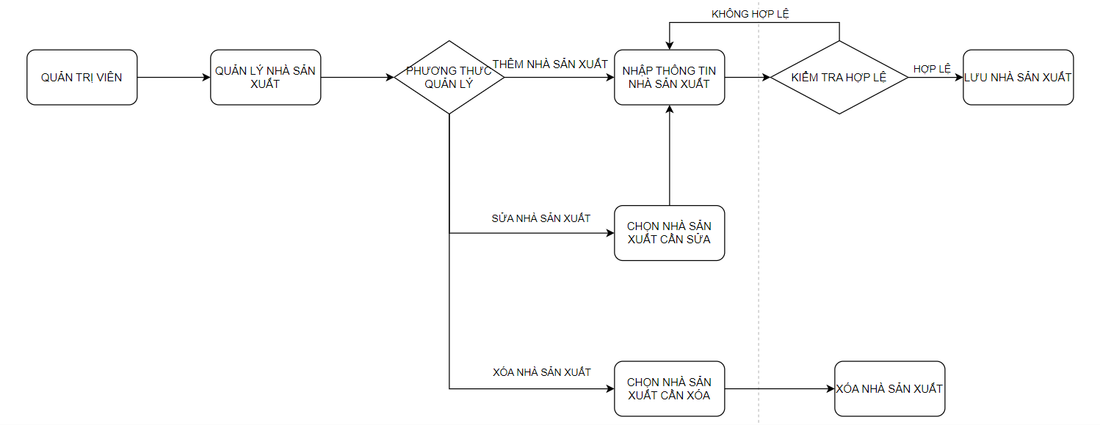

* Mô tả:
  + Quản trị viên truy cập vào trang quản lý nhà sản xuất, hệ thống hiển thị danh sách các các nhà sản xuất , quản trị viên có thể chọn thêm mới nhà sản xuất vào website sau nhập đầy đủ thông tin. Hệ thống sẽ kiểm tra thông tin nhập vào, nếu hợp lệ thì nhà sản xuất sẽ được lưu. Ngoài ra, quản trị viên còn có thể sửa, xóa các nhà sản xuất đã có sẵn.
  + Khi xóa nhà sản xuất sẽ chuyển trạng thái của nhà sản xuất sang trạng thái khóa.

### Quy trình quản lý nhà cung cấp

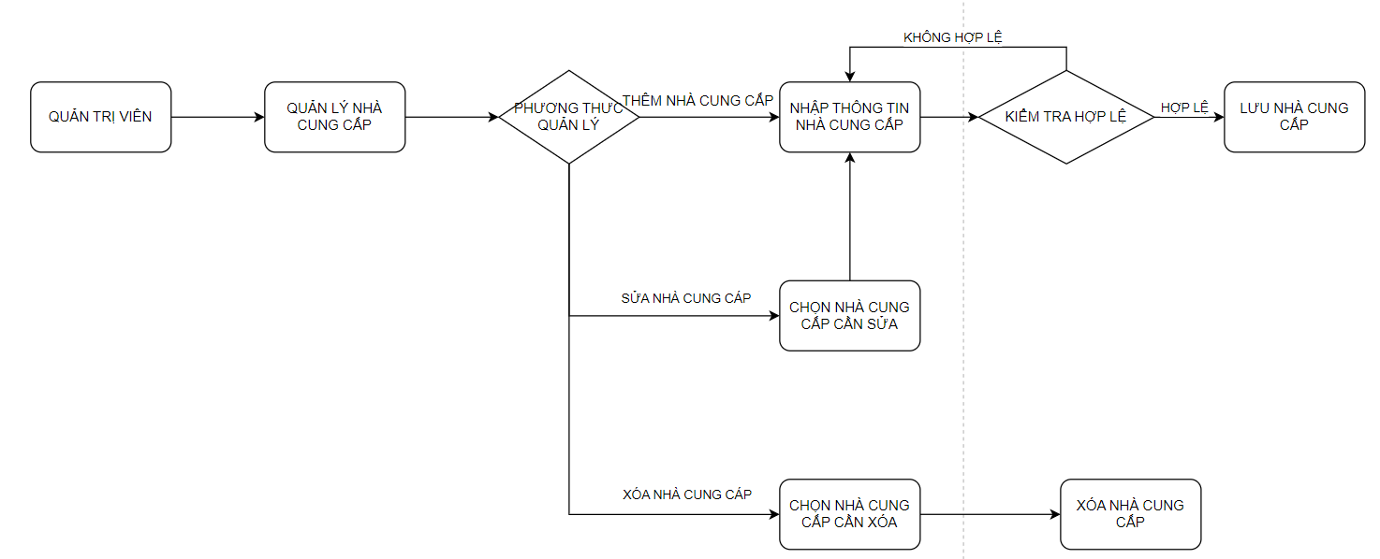

* Mô tả:
  + Quản trị viên truy cập vào trang quản lý nhà cung cấp, hệ thống hiển thị danh sách các các nhà cung cấp , quản trị viên có thể chọn thêm mới nhà cung cấp vào website sau nhập đầy đủ thông tin. Hệ thống sẽ kiểm tra thông tin nhập vào, nếu hợp lệ thì nhà cung cấp sẽ được lưu. Ngoài ra, quản trị viên còn có thể sửa, xóa các nhà cung cấp đã có sẵn.
  + Khi xóa nhà cung cấp sẽ chuyển trang thái của nhà cung cấp sang trạng thái khóa.

### Quy trình quản lý bài viết

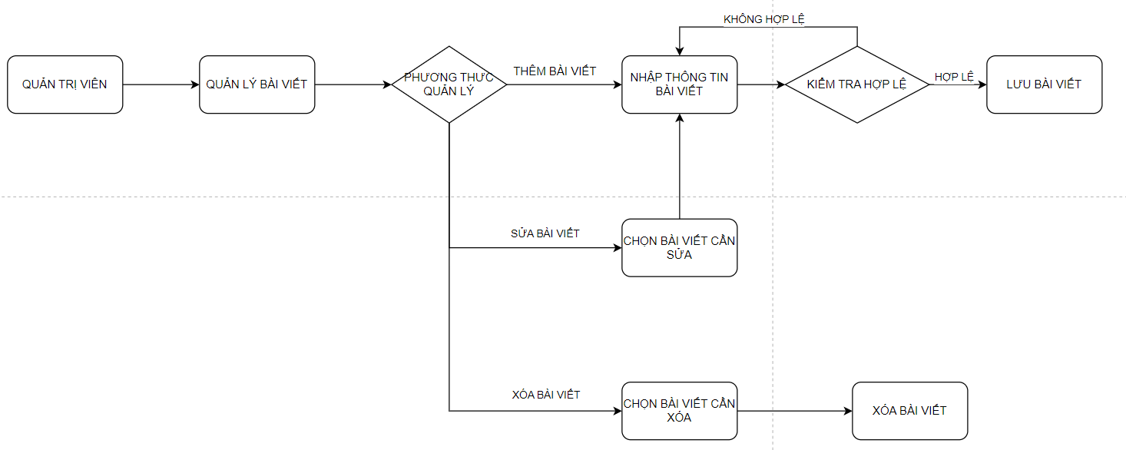

* Mô tả:
  + Quản trị viên truy cập vào trang quản lý bài viết, hệ thống hiển thị danh sách các các bài viết , quản trị viên có thể chọn thêm mới bài viết vào website sau nhập đầy đủ thông tin. Hệ thống sẽ kiểm tra thông tin nhập vào, nếu hợp lệ thì bài viết sẽ được lưu. Ngoài ra, quản trị viên còn có thể sửa, xóa các bài viết đã có sẵn.
  + Khi xóa bài viết sẽ chuyển trạng thái của bài viết sang trạng thái khóa.

### Quản lý nhập hàng

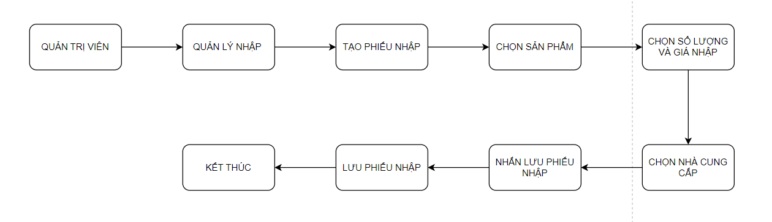

* Mô tả:
  + Quản trị viên truy cập trang quản lý nhập hàng, hệ thống hiển thị ra danh sách phiếu nhập hàng. Quản trị viên có thể thêm một phiếu nhập hàng mới bằng các chọn nhập hàng.
  + Hệ thống hiển thị trang nhập để quản trị viên tạo phiếu nhập, đầu tiên là chọn sản phẩm cần nhập, sau đó bấm thêm vào phiếu nhập hàng và chọn số lượng và đơn giá nhập, tiếp theo chọn nhà cung cấp và bấm lưu phiếu nhập.

### Quản lý hóa đơn

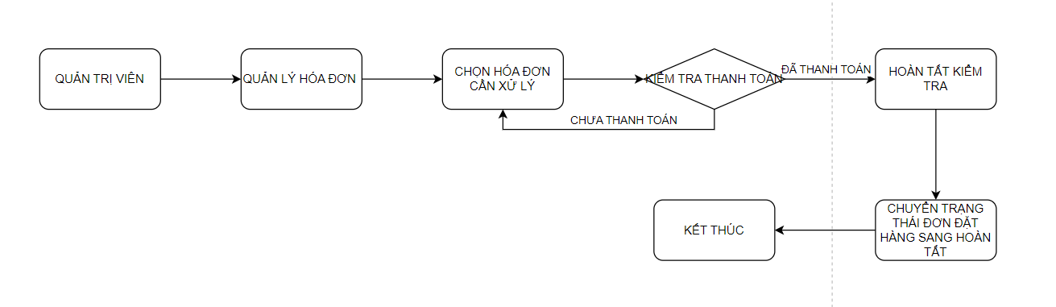

* Mô tả:
  + Quản trị viên chọn đơn hàng cần xử lý để kiểm tra đơn đặt hàng, quản trị viên sẽ gọi xác nhận đơn hàng với khách hàng và kiểm tra thanh toán. Sau khi xác nhận tất cả các thông tin quản trị viên thực hiện các thao tác xử lý đơn đặt hàng như: hủy đơn, chuyển trạng thái đơn hàng,...

### Sơ đồ chức năng

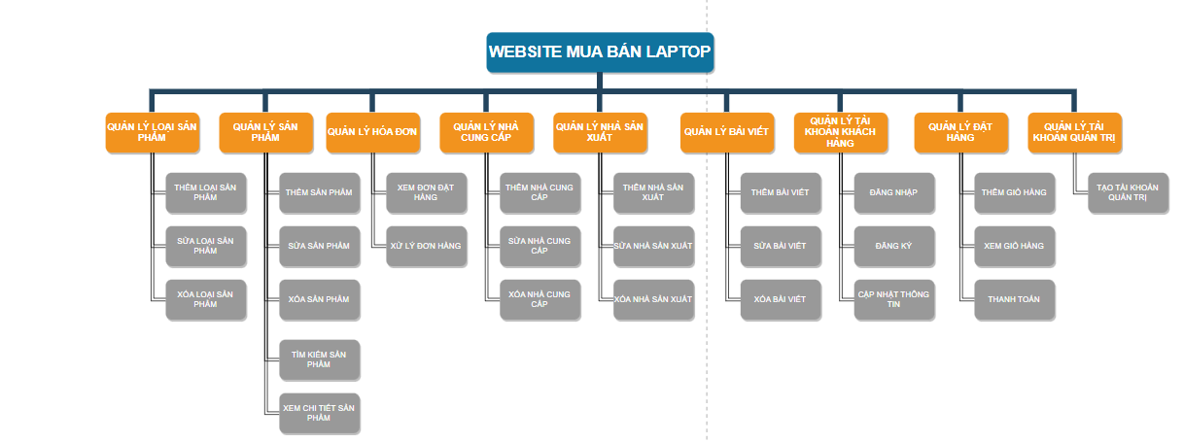

### Sơ đồ Use case tổng quát

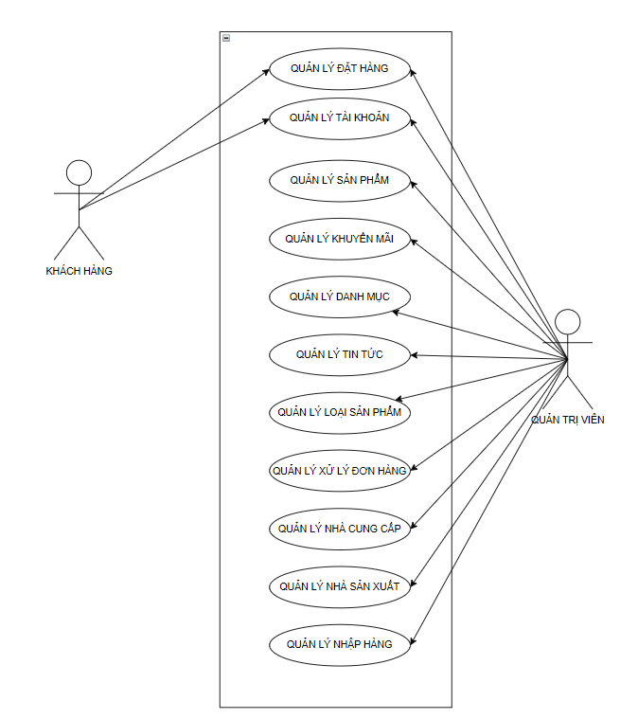

# CHƯƠNG 3: THIẾT KẾ

## Mô hình dữ liệu

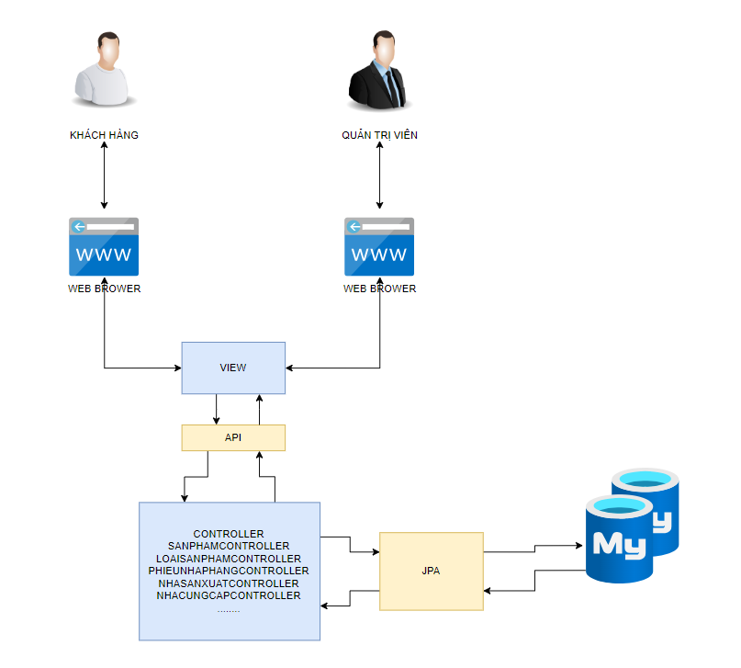

## Mô hình xử lý

### Use case chi tiết

### Sơ đồ usecase quản lý đăng nhập của khách hàng

### Sơ đồ usecase quản lý tài khoản

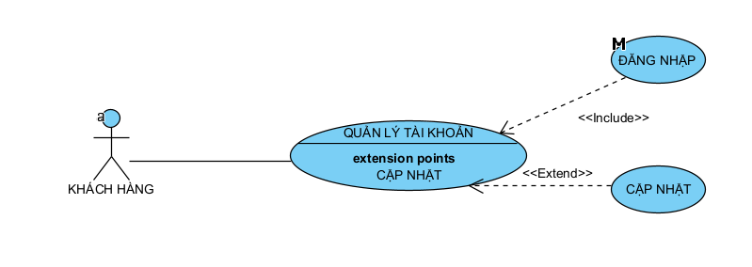

### Sơ đồ usecase quản lý mua hàng

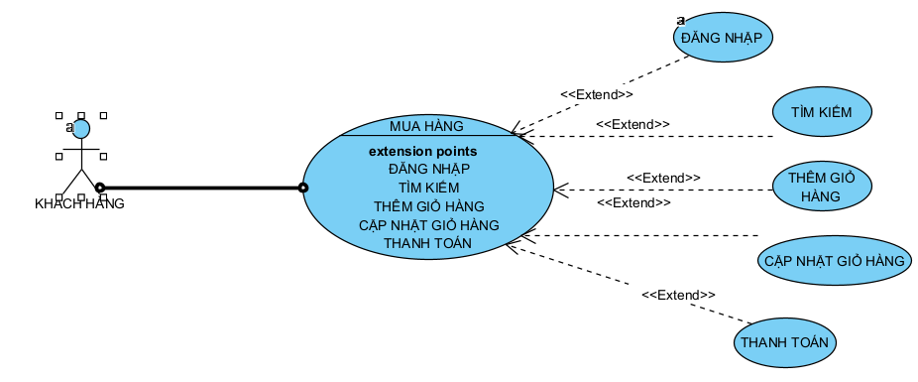

### Sơ đồ usecase quản lý đơn đặt hàng

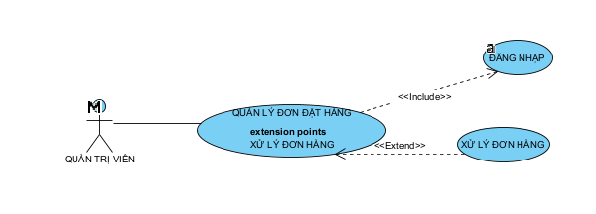

### Sơ đồ usecase quản lý sản phẩm

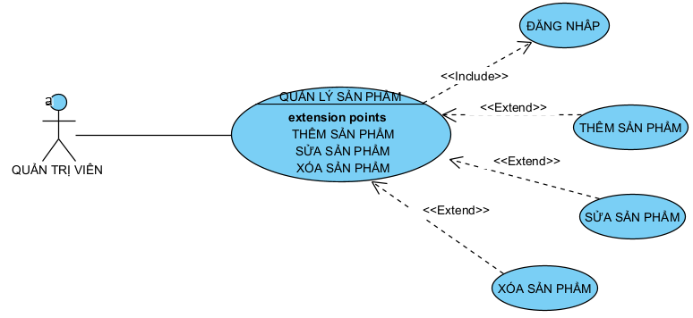

### Sơ đô usecase quản lý loại sản phẩm

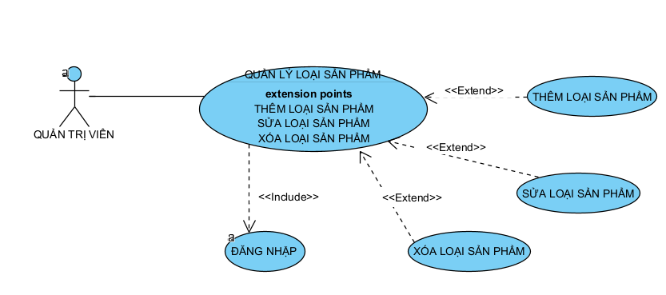

### Sơ đồ usecase quản lý nhà sản xuất

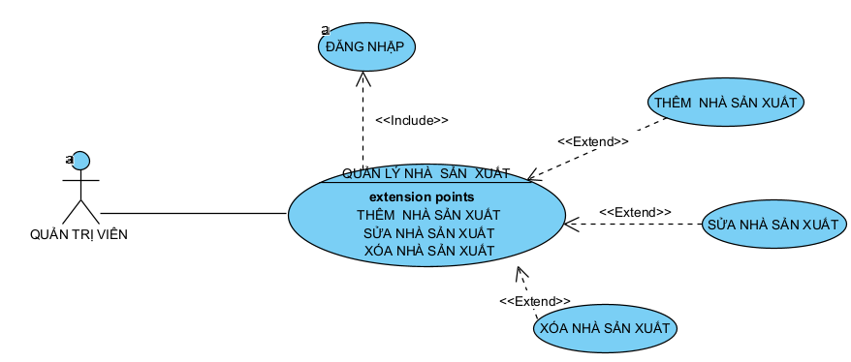

### Sơ đồ usecase quản lý nhà cung cấp

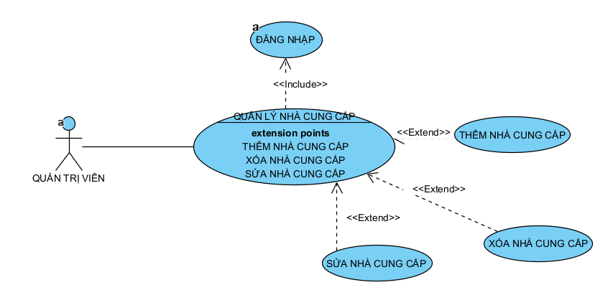

### Sơ đồ usecase quản lý khuyến mãi

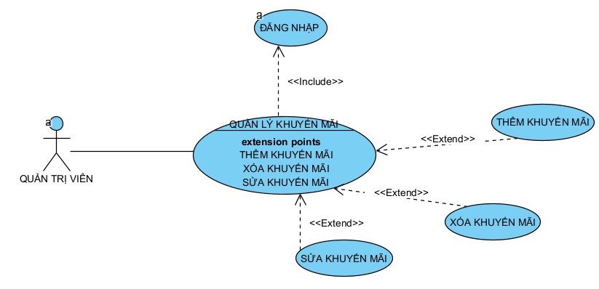

### Sơ đồ usecase quản lý nhập hàng

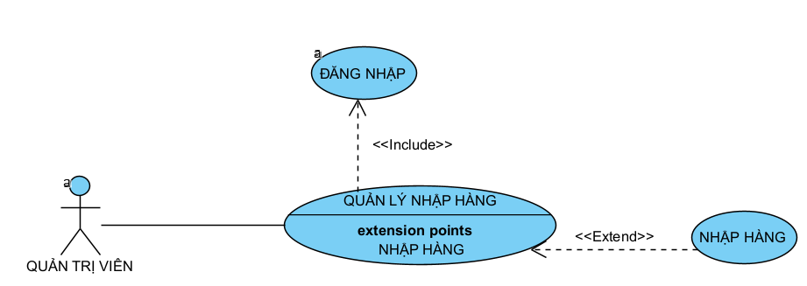

### Sơ đồ tuần tự

### Sơ đồ tuần tự đăng nhập của khách hàng

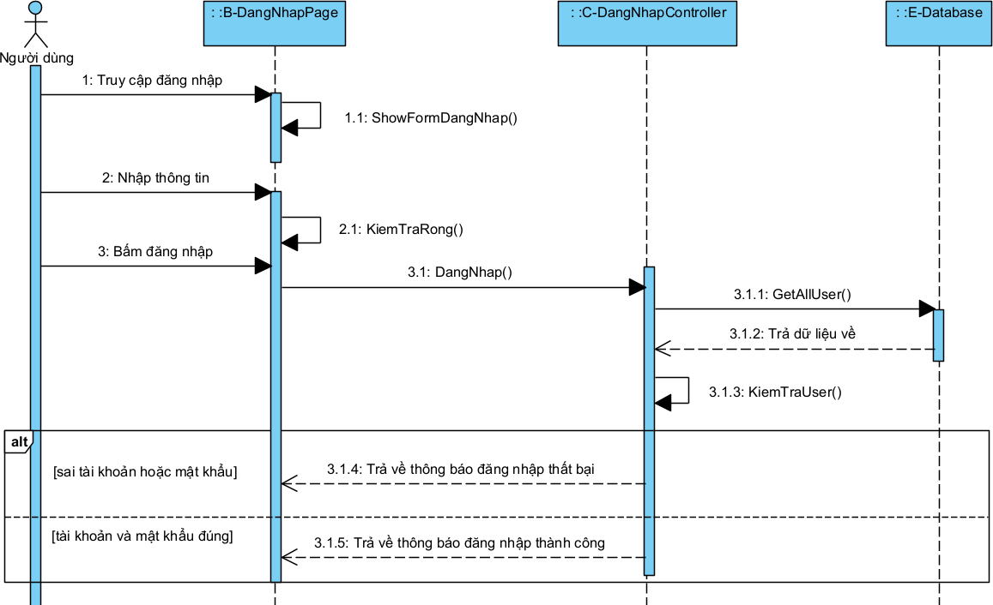

### Sơ đồ tuần tự đăng ký của khách hàng

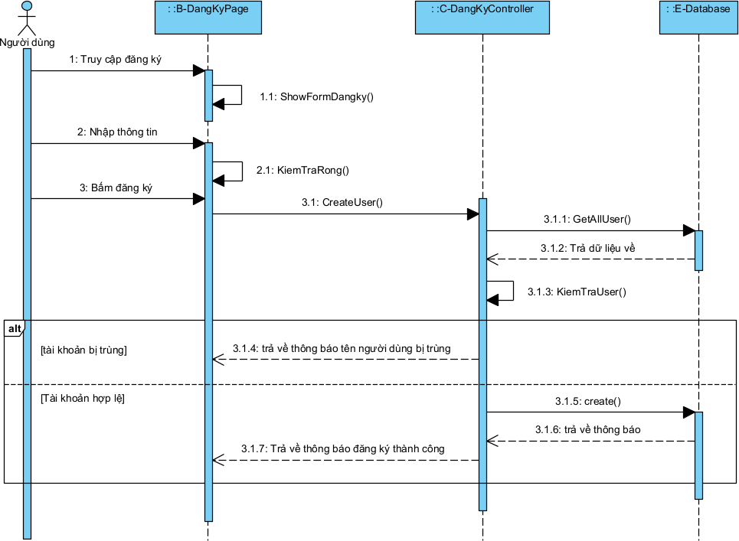

### Sơ đồ tuần tự thêm vào giỏ hàng của khách hàng

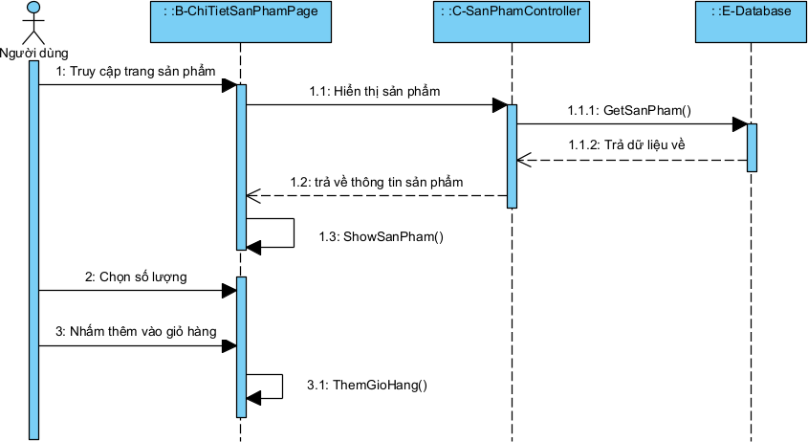

### Sơ đồ tuần tự tìm kiếm sản phẩm của khách hàng

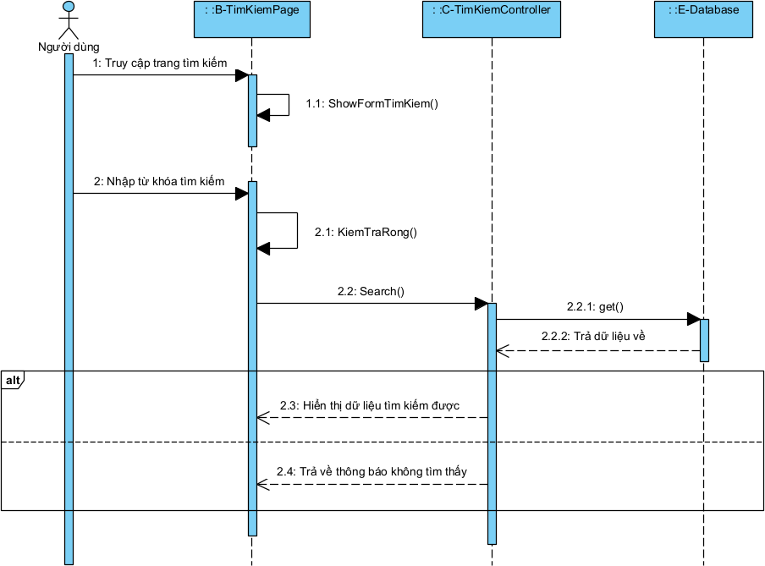

### Sơ đồ tuần tự thanh toán của khách hàng

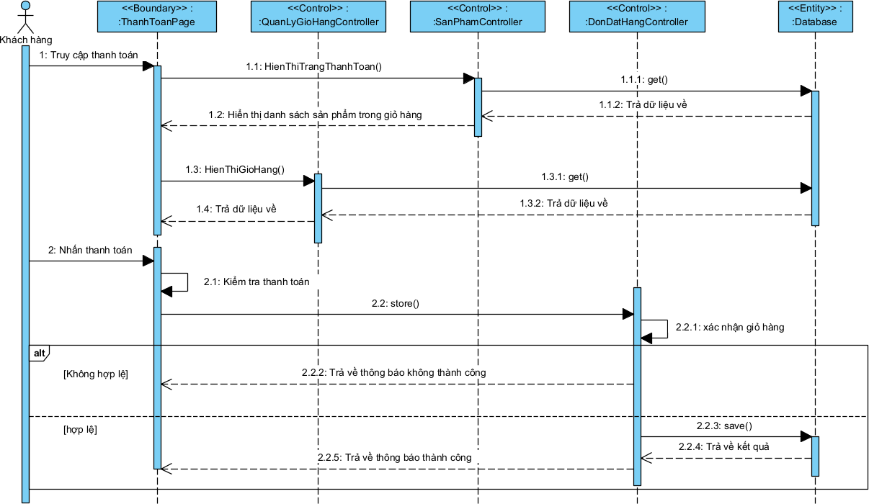

### Sơ đồ tuần tự xử lý đơn đặt hàng của quản trị viên

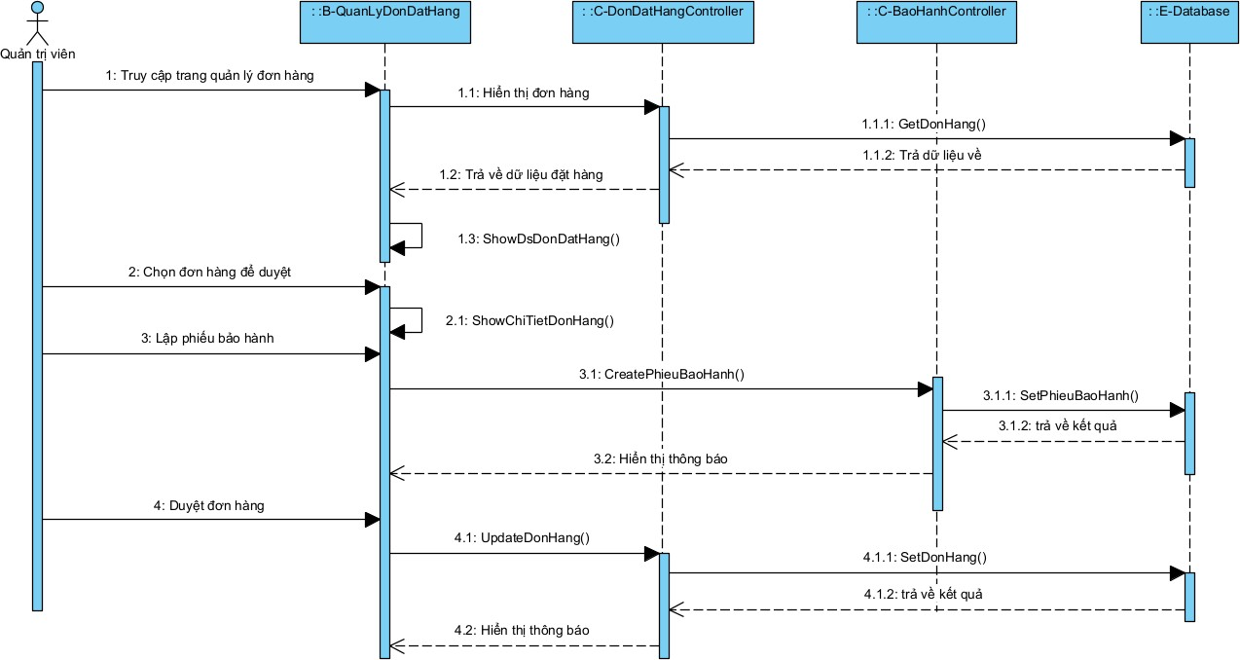

### Sơ đồ tuần tự cập nhật thông tin của quản trị viên

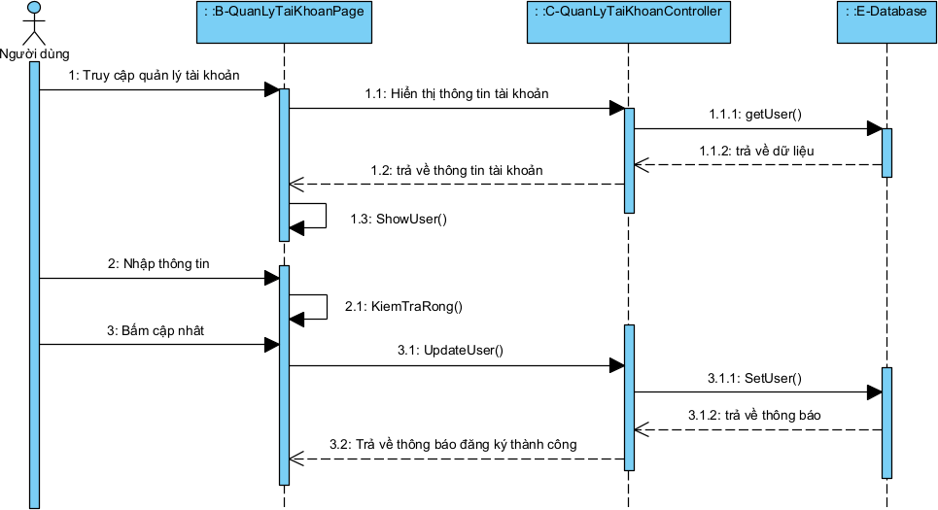

### Sơ đồ tuần tự nhập hàng của quan trị viên

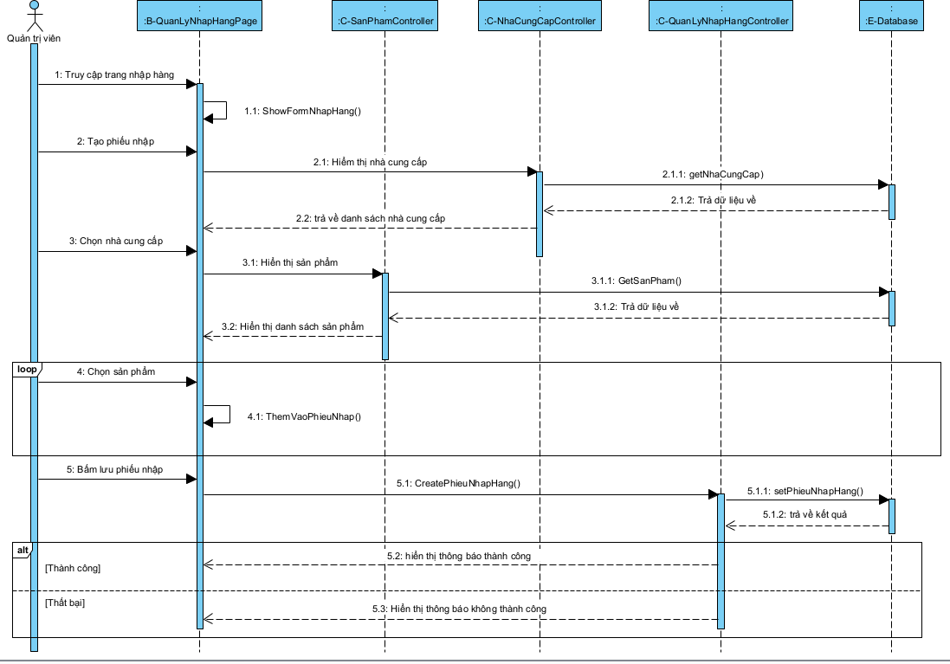

### Sơ đồ tuần tự thêm sản phẩm của quản trị viên

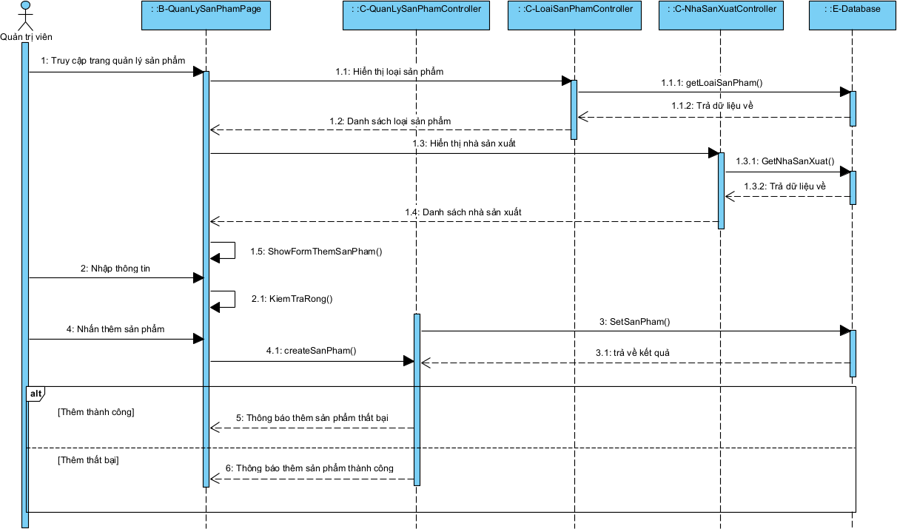

### Sơ đồ tuần sự sửa sản phẩm của quản trị viên

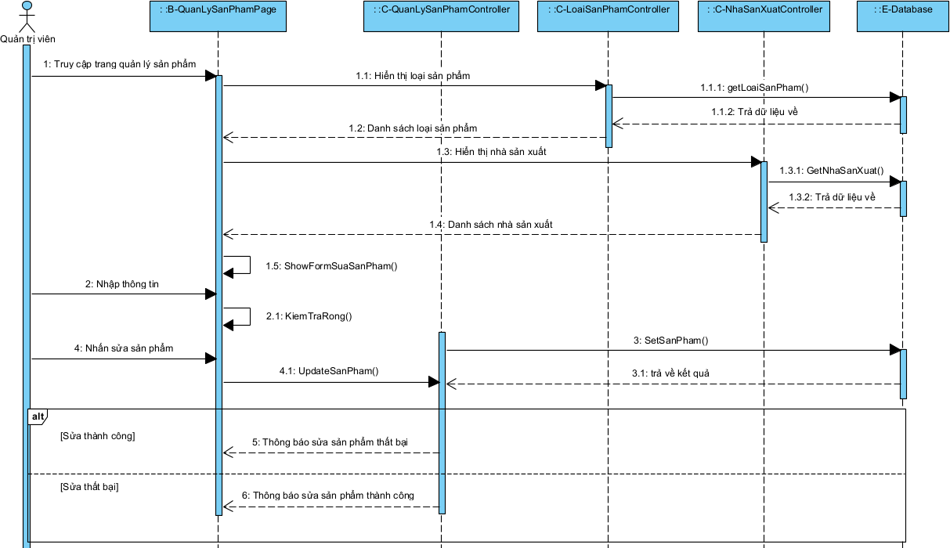

### Sơ đồ tuần tự xóa sản phẩm của quản trị viên

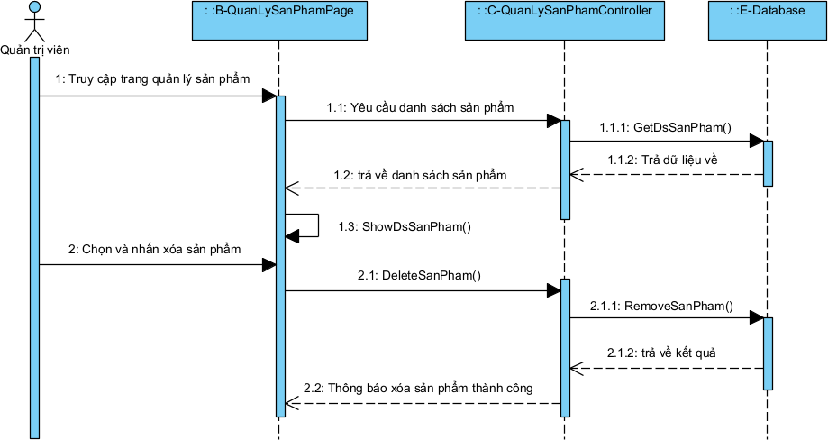

### Sơ đồ tuần tự thêm loại sản phẩm của quản trị viên

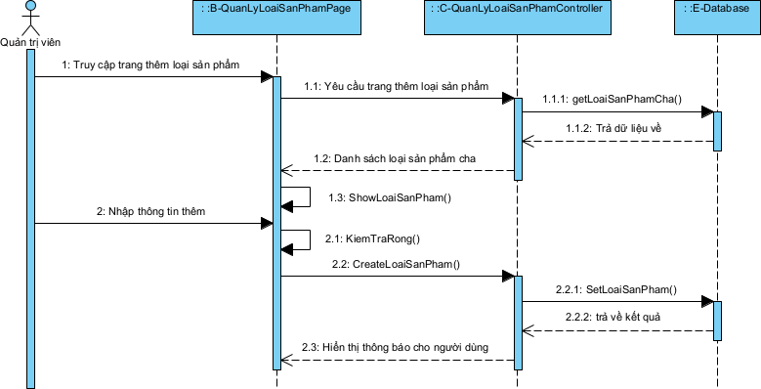

### Sơ đồ tuần tự sửa sản phẩm của quản trị viên

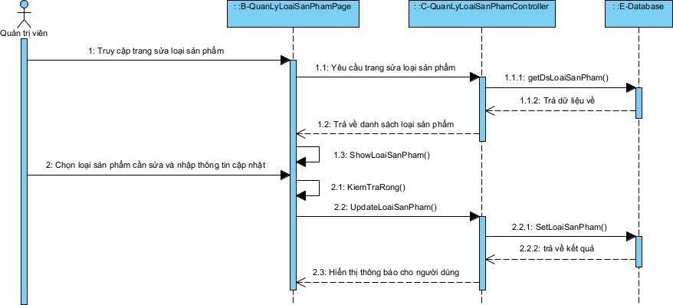

### Sơ đồ tuần tự xóa sản phẩm của quản trị viên

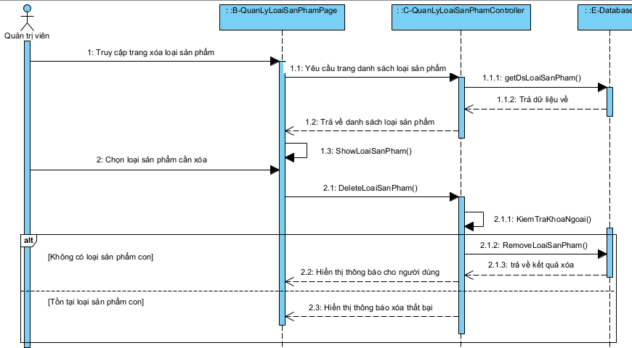

### Sơ đồ hoạt động

### Sơ đồ hoạt động đăng ký

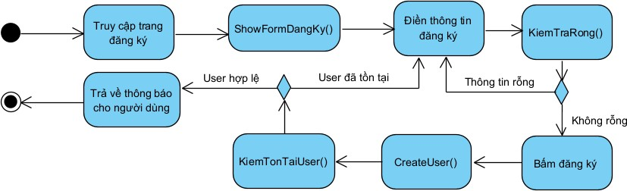

### Sơ đồ hoạt động đăng nhập

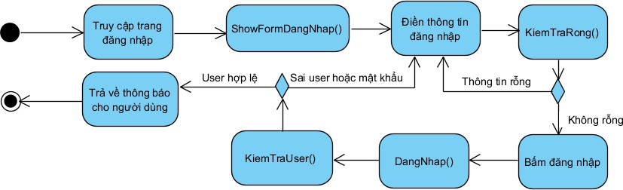

### Sơ đồ hoạt động tìm kiếm sản phẩm

### Sơ đồ hoạt động đặt hàng của khách hàng

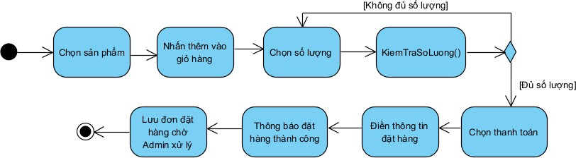

### Sơ đồ hoạt động xử lý đơn đặt hàng của quản trị viên

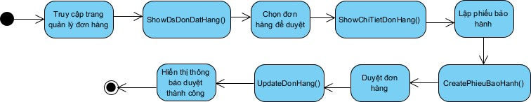

### Sơ đồ hoạt động thêm sản phẩm của quản trị viên

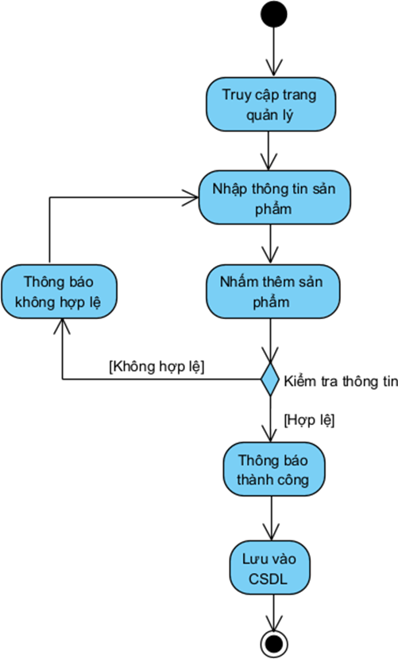

### Sơ đồ hoạt động sửa sản phẩm của quản trị viên

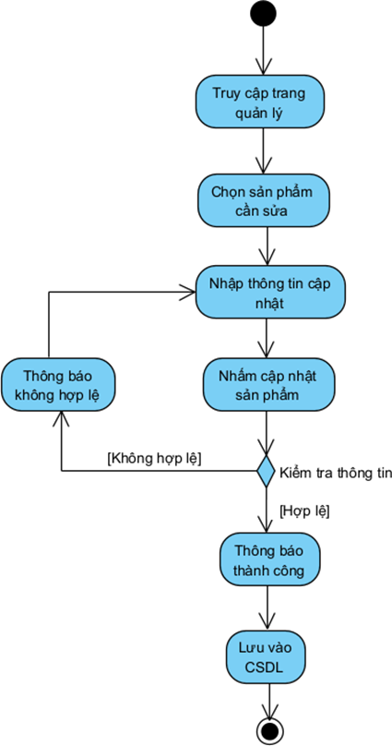

### Sơ đồ hoạt động thêm nhà cung cấp của quản trị viên

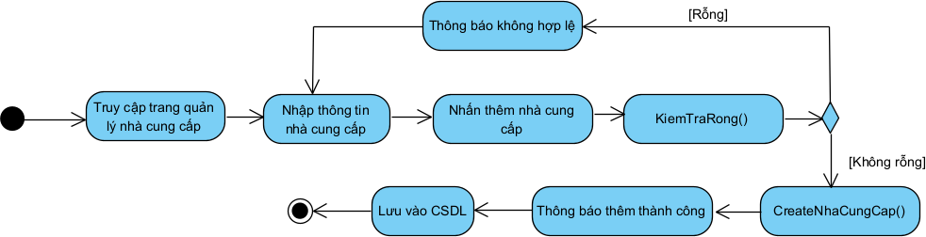

### Sơ đồ hoạt động thêm nhà sản xuất của quản trị viên

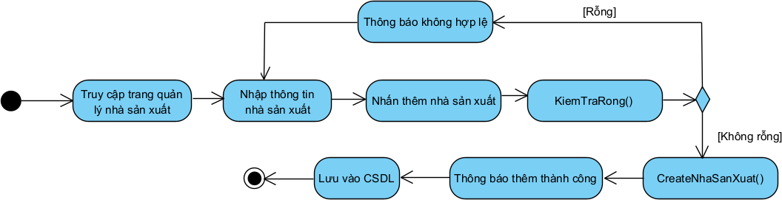

### Sơ đồ hoạt động xóa nhà sản xuất của quản trị viên

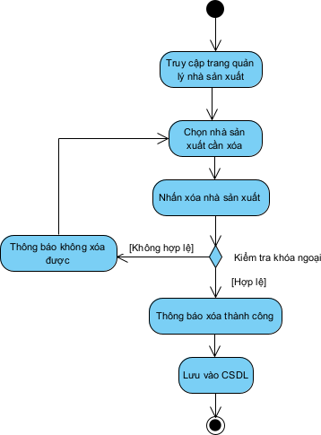

### Sơ đồ hoạt động cập nhật tài khoản người dùng của quản trị viên

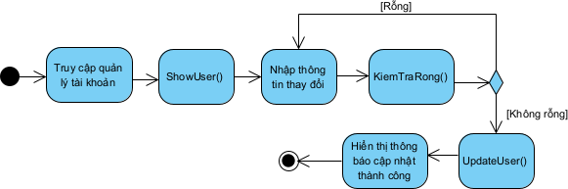

### Sơ đồ hoạt động thêm loại sản phẩm của quản trị viên

### 

### Sơ đồ hoạt động sửa loại sản phẩm của quản trị viên

### 

## Hệ thống màn hình

1. Quốc Huy
2. Quốc Huy
3. Quốc Huy

## Hệ thống báo biểu

1. Quốc Huy
2. Quốc Huy
3. Quốc Huy

# CHƯƠNG 4: KẾT LUẬN

## Kết qả đối chiều với mục tiêu

1. Quốc Huy
2. Quốc Huy
3. Quốc Huy

## Các vấn đề tồn đọng

1. Quốc Huy
2. Quốc Huy
3. Quốc Huy

## Mở rộng

1. Quốc Huy

+

# PHỤ LỤC: HƯỚNG DẪN SỬ DỤNG